|  |  |  |
| --- | --- | --- |
|  | TECNICATURA UNIVERSITARIA EN DISEÑO INTEGRAL DE VIDEOJUEGOS  FACULTAD DE INGENIERÍA  Universidad Nacional de Jujuy |  |

*Profesores:*

*Mg. Ing. Ariel Alejandro Vega*

*Ing. Carolina Cecilia Apaza*

*Año*

Trabajo Práctico/Actividad

N°1

Apellido y Nombre – LU /

Flores Noemi Cintia- TUV000758

**FUNDAMENTOS DE PROGRAMACIÓN ORIENTADA A OBJETOS**

Indice

Caratula ____________________________________________________-pag1

Indice ______________________________________________________pag2

Ejercicio 22___________________________________________________pag3

Ejercicio 22___________________________________________________pag4

Conclusion y bibliografia________________________________________pag5

Ejercicio 22: Utilizando la estructura de control repetitiva do-while. Replique la siguiente imagen

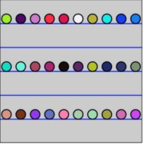

La imagen debe ser construida desde la función setup(). Defina el tamaño del lienzo en size(600,600), verticalmente se divide el lienzo en franjas de igual medida, se deben dibujar los círculos sobre cada línea de por medio es decir en la línea 1 se dibujan círculos con distanciamiento, en la línea 2 no se dibuja y así sucesivamente. Las líneas tienen un color fijo, los círculos asumen colores aleatorios

Desarrollo del punto

Definicion del problema: una imagen utilizando la estructura de control repetitiva do-while en Processing. La imagen consta de líneas horizontales de igual medida divididas verticalmente en franjas. Se deben dibujar círculos sobre cada línea alternada, es decir, en la línea 1 se dibujan círculos con cierto distanciamiento, en la línea 2 no se dibuja ningún círculo, y así sucesivamente. Las líneas tienen un color fijo, mientras que los círculos asumen colores aleatorios.

Fase de análisis

Datos de entrada: Ninguno especificado

Datos de salida: Imagen generada con líneas horizontales y círculos según la descripción del problema.

Proceso: Utilizar la estructura do-while para dibujar líneas horizontales y círculos en franjas alternadas en el lienzo de Processing.

Fase de diseño

|  |
| --- |
| Entidad Que Resuelve El Problema: Algoritmo en Processing. |
| Variables   * lineaX: Coordenada X inicial de las líneas. * lineaY: Coordenada Y inicial de las líneas. * circuloY: Coordenada Y inicial de los círculos. * distanciaCirculo: Distancia entre cada círculo. |
| Nombre Del Algoritmo: DibujarImagenCirculos  Proceso Del Algoritmo   1. Inicializar el lienzo con un tamaño de 600x600 píxeles. 2. Definir las variables necesarias para controlar las posiciones y distancias de las líneas y los círculos. 3. Utilizar la estructura **do-while** para repetir el dibujo de líneas y círculos. 4. Dibujar líneas verticales con un espaciado igual en todo el lienzo. 5. Dibujar círculos sobre cada segunda línea y asignarles colores aleatorios.Principio del formulario |

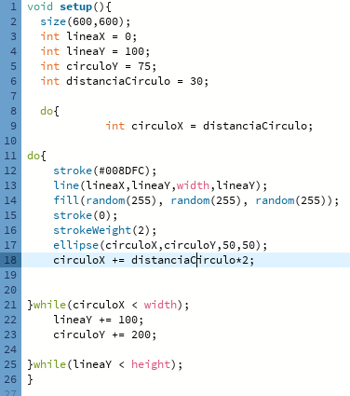

Conclusión

el ejercicio 22, me sentí emocionada al utilizar la estructura de control repetitiva **do-while** en Processing para crear una imagen compleja y colorida. Principio del formulario

Fuentes bibliográficas

Video de youtube: <https://www.youtube.com/watch?v=_YblzDgoAus&t=1166s> Ejemplo analisis-diseño-codificación en Processing. Subida por el profe Ariel vega.

Fundamentos de Programación: Algoritmos, estructuras de datos y objetos. Cuarta edición. Luis Goyanes Aguilar. ISBN: 978-84-481-6111-8

<https://www.youtube.com/watch?v=Nr3NdAxjqsE> PROCESSING | Estructuras de control | Condicionales | Programación videos de youtube subidas por el canal de [STEM con Pablo](https://www.youtube.com/@STEMconPablo)

Bohnacker, H. et al. (2012). Generative Design: Visualize, Program, and Create with Processing. Nueva York_ Princeton Architectural Press. Glassner, A. (2010). Processing for Visual Artists: How to Create Expressive Images and Interactive Art. Natick, MA: AK Peters, Ltd. Greenberg, I. (2007). Processing: creative coding and computational art. Nueva York: Apress